**Visual Studio Code (VS Code) இல் PlatformIO IDE விரிவாக்கத்தை நிறுவுவதற்கான படிப்படியான வழிகாட்டி**

**Step-by-Step Guide to Install PlatformIO IDE Extension in VS Code**

**க. VS Code ஐ திறந்து Extensions Marketplace ஐ அணுகவும்**

1. **Open VS Code and Access the Extensions Marketplace**

* உங்கள் கணினியில் **Visual Studio Code**-ஐ துவக்கவும்.
* Launch Visual Studio Code on your computer.
* இடது பக்கப்பட்டையில் உள்ள **Extensions** ஐகானை கிளிக் செய்யவும் (இது நான்கு சதுரங்களாக உள்ள ஒரு ஐகானைப் போல் இருக்கும்).
* Click on the **Extensions** icon in the left sidebar (it looks like four squares forming a larger square) or press Ctrl+Shift+X (Windows/Linux) or Cmd+Shift+X (Mac) to open the Extensions view.

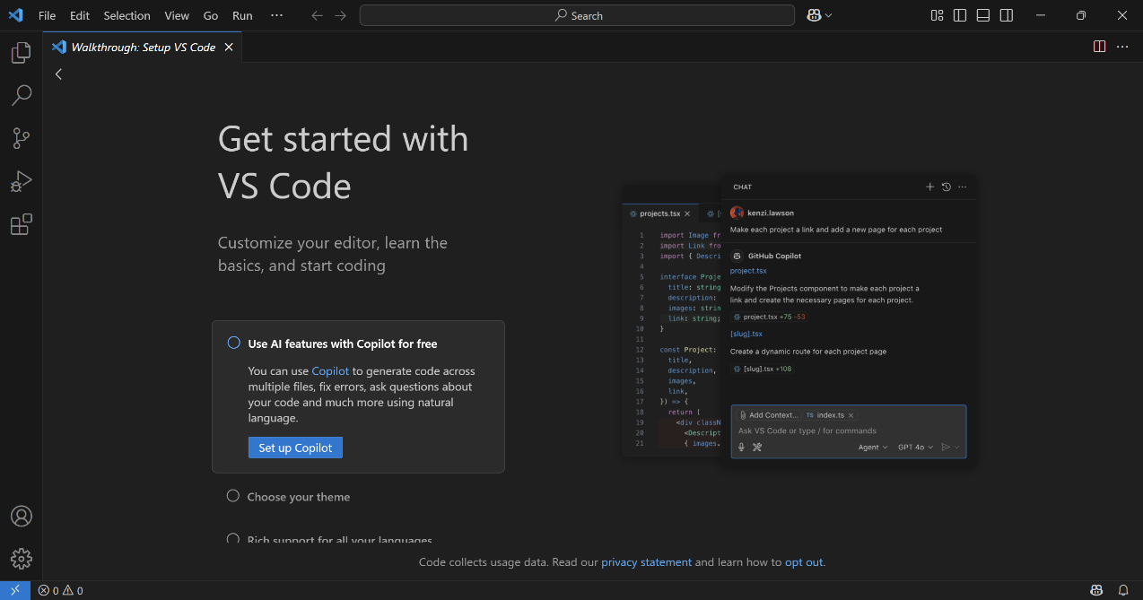

**௨. PlatformIO IDE ஐ தேடவும்**

1. **Search for PlatformIO IDE**

* **Extensions** பார்வையின் மேல் பகுதியிலுள்ள தேடல் பட்டியில் **"PlatformIO IDE"** என தட்டச்சு செய்து **Enter** அழுத்தவும்.
* In the search bar at the top of the Extensions view, type **"PlatformIO IDE"** and press Enter.
* தேடல் முடிவுகளில் **PlatformIO** நிறுவனத்தால் வெளியிடப்பட்ட **PlatformIO IDE** விரிவாக்கத்தை கண்டுபிடிக்கவும் (இதில் ஒரு ஊளை படத்துடன் ★★★★★ மதிப்பீடு இருக்கும்).
* Locate the **PlatformIO IDE** extension by PlatformIO in the search results (it will have a logo with an owl and a rating of ★★★★★).

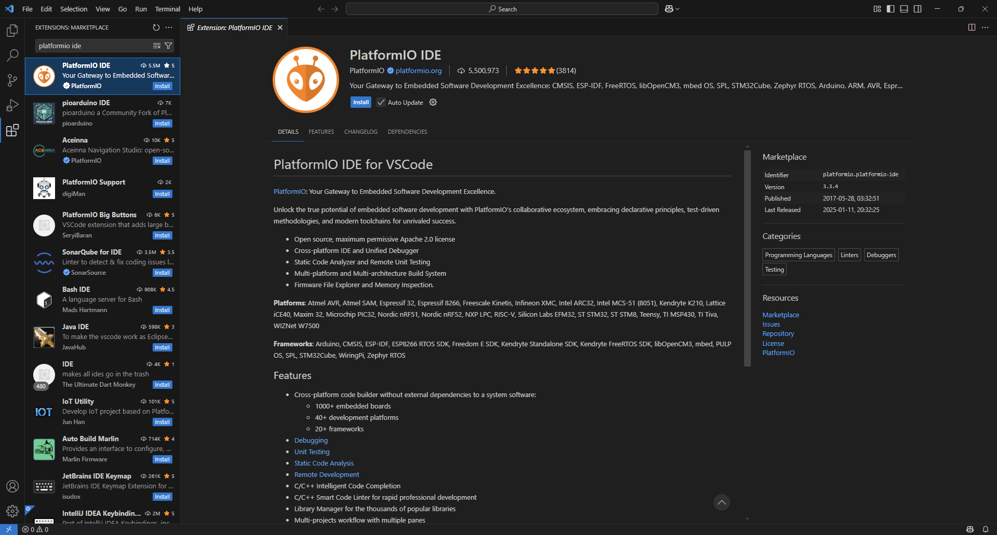

**௩. விரிவாக்கத்தை நிறுவவும்**

1. **Install the Extension**

* **PlatformIO IDE** விரிவாக்கத்தின் அருகில் உள்ள **Install** பொத்தானை கிளிக் செய்யவும்.
* Click the **Install** button next to the PlatformIO IDE extension.
* நிறுவல் செயல்முறை துவங்கும் வரை காத்திருக்கவும். **"Installing..."** என்ற செய்தி தோன்றலாம்.
* Wait for the installation process to begin. You may see an "Installing..." message.
* **“Do you trust the publisher 'PlatformIO'?”** (PlatformIO வெளியீட்டாளரை நம்புகிறீர்களா?) என்ற ஒரு Pop-up தோன்றலாம்.
* A pop-up may appear asking, "Do you trust the publisher 'PlatformIO'?"
* தரப்பட்ட தகவல்களை படித்த பிறகு, **Trust Publisher & Install** என்பதை கிளிக் செய்து தொடரவும்.  
  (இது, விரிவாக்கம் நம்பகமான வட்டாரத்திலிருந்து வருகிறது என்பதை உறுதிசெய்கிறது.)
* Read the information, then click **Trust Publisher & Install** to proceed. (This ensures the extension is from a verified source.)

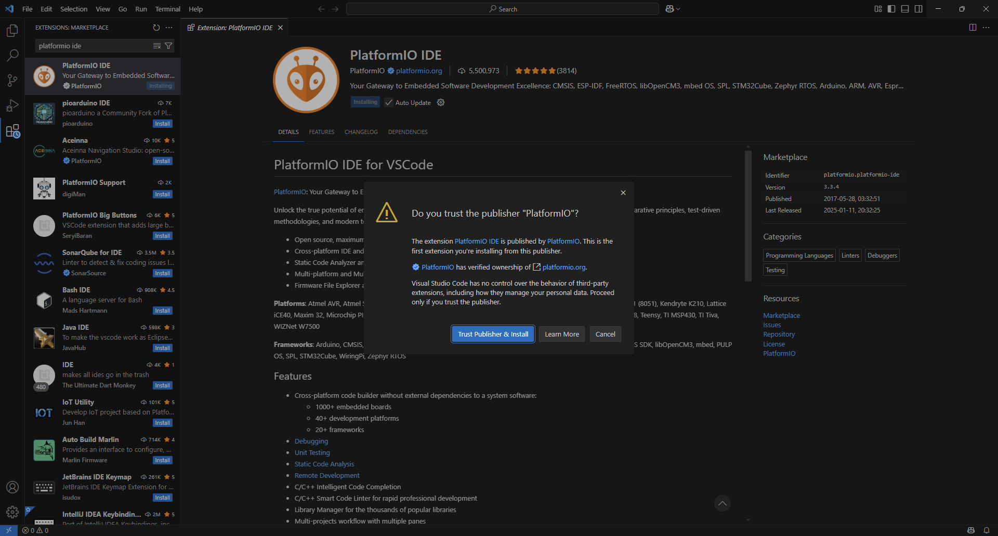

**௪. VS Code ஐ மீள்தொடக்கவும்**

1. **Reload VS Code**

* விரிவாக்கத்தை செயல்படுத்த, தெரியும் அறிவிப்பில் உள்ள **Reload Now** (இப்போது மீள்தொடக்கம்) பொத்தானை கிளிக் செய்யவும்.
* Click the **Reload Now** button in the notification to restart VS Code and activate the extension.

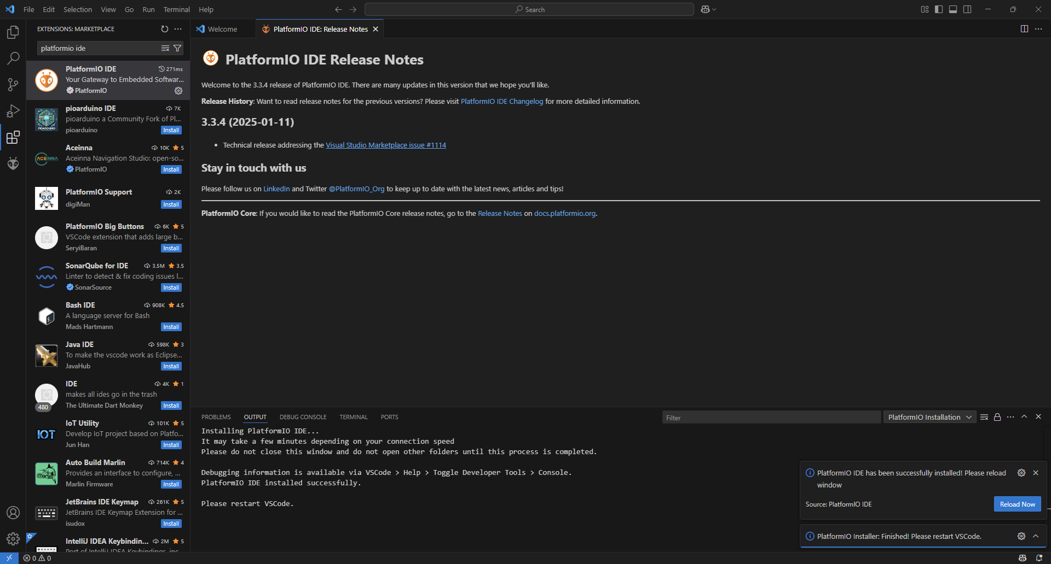

௫. நிறுவல் சரிபார்ப்பு

1. **Verify Installation**

* மீள்தொடக்கத்திற்குப் பிறகு, **PlatformIO IDE** விரிவாக்கம் செயல்பட்டிருக்க வேண்டும். இதை சரிபார்ப்பதற்காக, இடது பக்க பட்டையில் **PlatformIO** சின்னம் (ஊளை சின்னம்) காணப்படும்.
* After reloading, the PlatformIO IDE extension should be active. You can verify this by checking the left sidebar for the PlatformIO icon (owl logo) or by going to the Extensions view and ensuring the extension is listed as installed.

